PORTEZ DU NOIR
Campagne du Ruban Noir
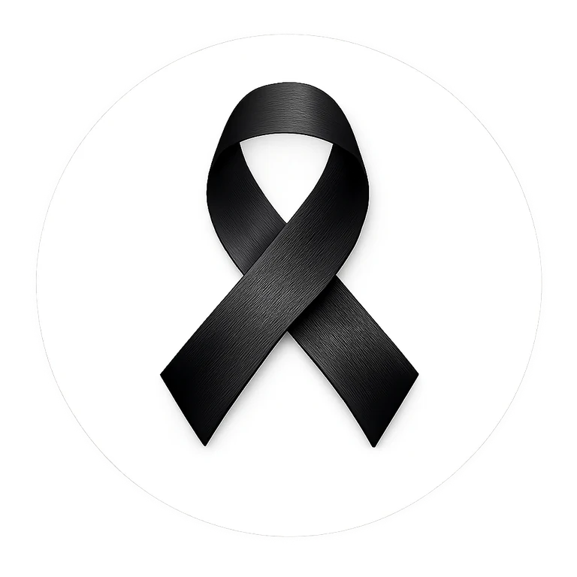
PRENEZ L’ENGAGEMENT
Premier et dernier jour de février
Unité • Force • Solidarité
Contre le racisme et l’intolérance
ENGAGEMENT
Je m'engage à porter le Ruban Noir comme symbole d'unité, de force et de solidarité dans la lutte contre le racisme et l'intolérance.

blackribboncampaign.com

